МБДОУ детский сад «Колокольчик » с. Тербуны

Тербунского муниципального района Липецкой области

**Зимние спортивное развлечение:**

**«Наши сани едут сами».**

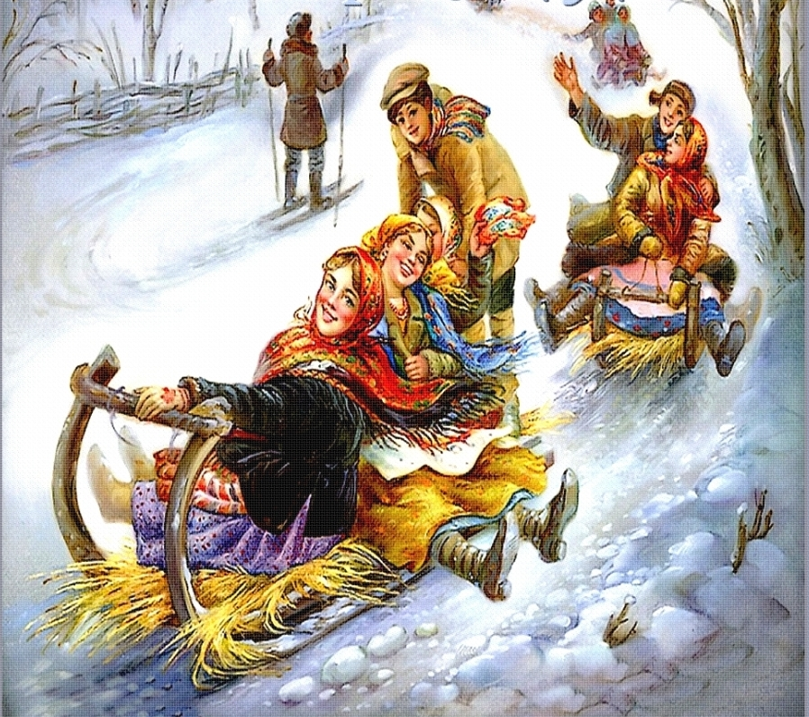

**Воспитатель: Черникова Т.А.**

**2023**

Задачи:

* Учить детей радоваться, играть в команде, не ссориться, уметь договариваться, находить решение в непредвиденной ситуации;
* Оздоравливать детский организм с помощью игр, упражнений на свежем воздухе.

Оборудование: костюмы Емели, Бабы Яги, печка, санки, 2 ориентира, аудиоаппаратура, записи веселой динамичной музыки.

В центре стоит русская печь, на которой спит Емеля.

**1 Ведущий:**

«Сыплет, сыплет снег охапками

На поля зима.

До бровей накрылись шапками

Во дворах дома.

Ночью вьюга куролесила,

Снег стучал в стекло,

А сейчас – гляди, как весело

И белым – бело!

**2 Ведущий:**

Мы сегодня с вами

Праздник веселый устроим.

На санях кататься будем,

Веселого праздника мы не забудем.

**1 Ведущий:**

На чем же мы кататься будем, ребята? У нас нет санок.

Может быть, Емеля нам поможет?

(Дети обращают внимание на спящего Емелю).

**2 Ведущий:**

- Здравствуй, Емеля! День на дворе, а ты спишь.

(Емеля переворачивается на другой бок и продолжает спать).

- Как же нам разбудить Емелю? Может быть, назовем соню ласковыми словами? От ласковых и добрых слов он обязательно проснется.

**Игра – забава «Назови ласково»**

(Емеля шевелится, открывает глаза, садится, потягивается).

**Емеля:** Здравствуйте, ребята! Как приятно слышать ласковые слова. Мне их так давно никто не говорил. Спасибо вам. А что вы тут делаете? Зачем собрались здесь?

**1Ведущий:**

Емеля, у нас праздник. Мы хотели покататься на санках. Да вот беда – санок у нас нет. Ты сможешь нам помочь?

**Емеля:** Конечно, помогу. Я знаю волшебные слова: «По щучьему велению, по моему хотению, явись к нам веселая Баба Яга, с санками».

(Появляется недовольная Баба Яга).

**Б.Я**.: Кто меня разбудил,

Кто меня расшевелил?

В избушке была,

На печке спала.

Баба Яга бегает вокруг ребят ,дергает их за руки и плечи , злится.

**2 Ведущий:**

Емеля , ведь ты заказывал весёлую Бабу Ягу . А эта злая и невесёлая. Она нам все испортит.

**Емеля:**

Видно я долго спал, А давайте все вместе скажем : « По щучьему велению, по моему хотению , явись к нам , веселая Баба Яга , с санками».

( Дети повторяют слова. Баба Яга прибегает с санками.)

**Б.Яга**:

Здравствуйте , детишки,

Девчонки и мальчишки.

На праздник к вам спешу

И санки вам везу.

**1Ведущий:**

Спасибо за санки Баба Яга , а наши дети про тебя игру знают .

Баба яга мы хочешь с нами поиграть?

**Б.Яга**: Конечно хочу.Ведь ко мне в избушку на курьих ножках в дремучий лес никто не приходит . Я всегда одна – одинешенька. С вами буду рада поиграть.

**Проводится подвижная игра: «Бабка Ежка»**

В середину круга встает водящий — Бабка Ёжка, в руках у нее метла. Вокруг бегают играющие и дразнят ее:

Бабка Ёжка Костяная Ножка  
С печки упала, Ногу сломала,  
А потом и говорит:   
- У меня нога болит.  
Пошла она на улицу  
Раздавила курицу.  
Пошла на базар  
Раздавила самовар.

Пошла на лужайку

Раздавила зайку.

Бабка Ежка скачет на одной ноге и старается кого-нибудь коснуться «помелом». К кому прикоснется — тот и замирает.

**Б.Яга**:

Интересная игра ,

Ее запомню я, друзья.

А сейчас хочу для вас

Танец бойкий показать.

**( Танец с детьми под музыку « Вперёд четыре шага»)**

**Емеля:**

Давно я так не веселился.

**2Ведущий:**

А сейчас еще веселее будет . Внимание, внимание! Для детей проводятся соревнования.

**Емеля:**

А почему только для детей? Можно и мы с Ягой то же поучаствуем ?

**1Ведущий:**

Сегодня можно всё. Ребята давайте разделимся на 2 команды.

**1 Эстафета с санками**.

( один ребёнок везут сани , один сидит на санках, доезжают до финиша и возвращаются обратно).

**2Ведущий**

**2 Эстафета «Кто быстрее»**

(Ребёнок ложатся на санки и отталкиваются ногами и руками продвигаясь вперед).

**1Ведущий:**

А теперь состязание силачей –

Тех, кто сильнее всех своих друзей.

**3 Эстафета «Кто кого перетянет»**

( Двое участников садятся на сани лицом друг к другу на расстоянии 2-3 метров. В руках у играющих веревка. По сигналу соревнующиеся тянут на себя. Побеждает тот, кто сумеет притянуть соперника к своим санкам.)

**2 Ведущий:**

**4 эстафета «Прокати на санках свою мягкую игрушку»**

(Ребенок везет на санках мягкую игрушку, объезжая флажки, и передает эстафету другому ребенку.)

**1 Ведущий** :

Молодцы , соревновались вы с задором .

А мы следили за вами с восторгом.

**2 Ведущий** :

В круг скорее все вставайте,

Санки в центр выставляйте.

**Проводится игра « Кто быстрее на санки»**

( Дети образуют круг , в центре которого санки. Под музыку дети бегают , прыгают , шагают . С окончанием музыки кто быстрее сядет на санки.)

**Б.Яга**:

Вот и праздник подошёл к концу . Емеля давай наградим детей за участие в празднике.

**Емеля:**

Ну что ж, давай. По щучьему велению, по моему хотению, Баба Яга , раздобудь подарки.

( Детям раздаются сладости)

**Ведущий:** Ну что ж, дорогие гости, вам понравилось у нас в гостях? Хорошо повеселились? Приходите к нам еще.

А сейчас давайте потанцуем под веселую музыку.

Герои прощаются и уходят.